帰国・渡日の新1年生のための
通訳有り

高校合格おめでとうございます。
「学校のルール」「卒業後の進路」「学費のこと」など、日本の高校生活で
大切なことをお話しします。卒業生の体験談も聞くことができます。
この日は、保護者の方と一緒に参加してください。
参加したい人は、入学する高校に申し込んでください。

参加を希望する人は

2021年 3月27日（土） 13:00～15:30
会場：大阪府立今宮工科高等学校
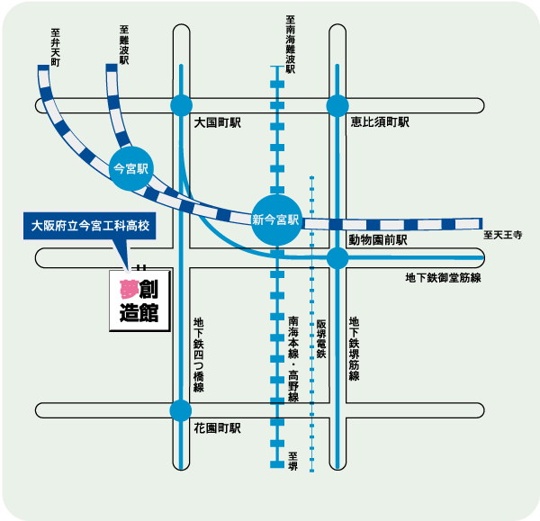
【アクセス】
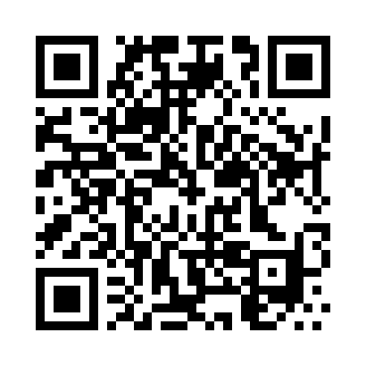
新今宮駅から西へ４００ｍ

※今年からⅡ部制になりました
Ⅰ部：13:00～14:30 学校生活・お金の話について、先輩の進路体験談
Ⅱ部：14:45～15:30 入学後の書類作成相談会（書類作成のみの参加可）

主催：大阪府教育庁、大阪府日本語教育支援センター（ピアにほんご）
協力：大阪府立学校在日外国人教育研究会（府立外教）
問合せ先：ピアにほんご TEL 050－3513－1497
大阪府教育庁 教育振興室 高等学校課 担当 志村 TEL 06－6944－3858

